

ATSmartface

Tài liệu hướng dẫn sử dụng

Phiên bản 2.3

Tháng 8.2021

|  |  |
| --- | --- |
|  |  |

I. TỔNG QUAN 3

II. LẮP ĐẶT THIẾT BỊ 3

1. Môi trường lắp đặt 3

2. Khuyến nghị sử dụng 3

3. Vùng nhận diện 5

4. Kết nối 6

III. HƯỚNG DẪN SỬ DỤNG PHẦN MỀM 7

1. Kịch bản vận hành 7

2. Cấp tài khoản 7

3. Đăng ký thiết bị 7

IV. WEBSITE QUẢN TRỊ 8

1. Mô hình tham khảo về cách tổ chức và khai báo cấu hình hệ thống 8

2. Đăng nhập hệ thống 8

3. Khai báo phòng ban 8

4. Khai báo nhóm người 9

5. Khai báo thiết bị 10

6. Khai báo khung giờ 11

7. Khai báo phân quyền truy cập 12

8. Khai báo nhân sự 13

9. Lịch sử ra vào 14

10. Báo cáo chấm công 14

11. Đổi mật khẩu 15

12. Chấm công 16

13. Quản lý khách 32

V. PHẦN MỀM NHẬN DIỆN TRÊN THIẾT BỊ 36

1. Màn hình hoạt động 36

2. Tham số trên thiết bị 36

3. Cập nhật phần mềm 38

# TỔNG QUAN

|  |  |  |  |
| --- | --- | --- | --- |
|  | |  | |
|  |  | |  |

# LẮP ĐẶT THIẾT BỊ

## Môi trường lắp đặt

Để đảm bảo các thông số đo nhiệt độ được chính xác, môi trường lắp đặt thiết bị phải đảm bảo:

* Thiết bị được lắp đặt trong nhà hoặc có khu vực có mai che.
* Không nên hướng trực tiếp thiết bị vào điều hòa nhiệt độ hay quạt gió, tránh ánh nắng trực tiếp, và các khu vực có nhiệt độ thay đổi liên tục.

## Khuyến nghị sử dụng

**Lấy mẫu ảnh:**

* Kích thước: ảnh chân dung, kích thước khuôn mặt tối thiểu 360x360 điểm ảnh (pixel)
* Dung lượng: không vượt quá 5MB/ảnh
* Định dạng: .jpg hoặc .png
* Thời gian chụp: không quá một năm trở lại.
* Cách chụp: chụp trực diện khuôn mặt, không sử dụng ứng dụng chỉnh sửa làm thay đổi tỉ lệ khuôn mặt, đầy đủ các bộ phận trên khuôn mặt, không để tóc mái che khuất lông mày, không được đeo kính đen làm che hai mắt.



**Nhận diện:**

* Thiết bị được cài đặt chỉ nhận diện một khuôn mặt gần nhất trong vùng nhận diện của thiết bị.
* Sử dụng khẩu trang và kính đen sẽ cho tỷ lệ nhận diện được thấp hơn so với khuôn mặt thông thường.

**Đo nhiệt độ:**

* Khoảng cách đo nhiệt độ cho kết quả chính xác nhất dao động từ 0.5 đến 0.7 mét. Ngoài khoảng cách này kết quả sẽ có nhiều sai số cao.
* Nhiệt độ đo được ở trán phản ánh chính xác nhất nhiệt độ cơ thể.
* Thiết bị đo nhiệt độ nên được đặt ở trong phòng có nhiệt độ từ 15℃ đến 35℃.
* Nên khởi động thiết bị tối thiểu 10 phút để nhiệt độ của cảm biến và môi trường được cân bằng.
* Khi đo nhiệt độ, cần giữ vị trí trán cố định trong một khoảng thời gian.
* Không nên đo nhiệt độ khi trán bị che bởi mũ, tóc hoặc có nhiều mồ hôi.
* Không rửa mặt bằng nước nóng, nước lạnh trước khi đo.
* Tránh đột ngột tháo bỏ khẩu trang hoặc kính trong khi đo vì có thể là nguyên nhân thay đổi nhiệt độ đột ngột
* Sau khi uống nước nóng, ăn uống, ngủ dậy, tập thể dục kết quả đo nhiệt độ sẽ không cho kết quả chính xác.
* Tiếp xúc dưới vòi tắm hoa sen, máy sấy tóc và thuốc xịt có thể làm thay đổi nhiệt độ ở trán.
* Khi cơ thể bước ra từ phòng lạnh hoặc từ ngoài trời nắng đi vào có thể cho kết quả đo không chính xác.

## Vùng nhận diện

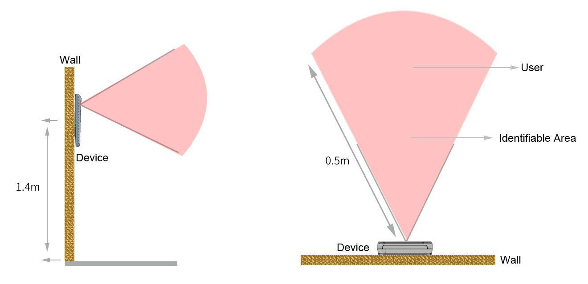

## Kết nối

Lưu ý: sơ đồ kết nối dưới đây chỉ mang tính tham khảo, mỗi chủng loại thiết bị sẽ có sự khác biệt nhất định.

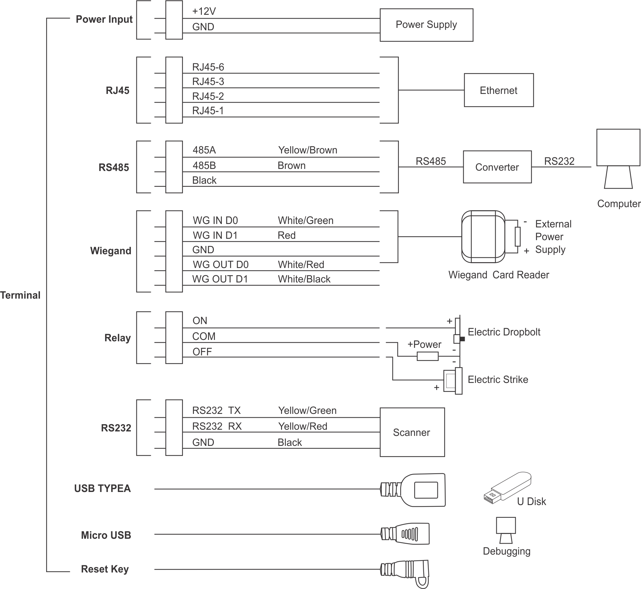

# HƯỚNG DẪN SỬ DỤNG PHẦN MỀM

## Kịch bản vận hành

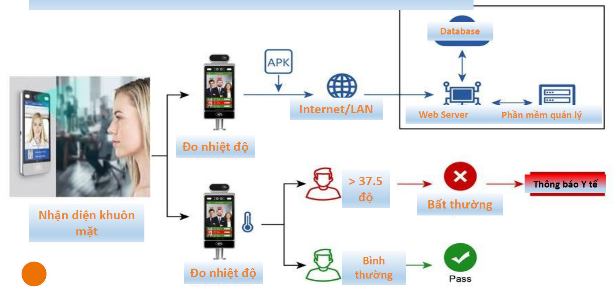

## Cấp tài khoản

Tài liệu này hướng dẫn cho phiên bản ATSmartface sử dụng phần mềm quản trị trên mạng Internet.

* Liên hệ với bộ phận kinh doanh của AT Innovations để được cung cấp tài khoản sử dụng.
* Truy cập trang web: <https://smartface.atin.vn>

## Đăng ký thiết bị

Thiết bị, phần mềm nhận diện và thông tin tổ chức đã được cài đặt trước trên hệ thống ATSmartface. Bạn chỉ cần cấp nguồn điện và tín hiệu mạng cho thiết bị là có thể bắt đầu sử dụng,

Trong trường hợp phần mềm trên thiết bị bị xóa, reset thiết bị về cài đặt gốc, vui lòng liên hệ bộ phận kỹ thuật AT Innovations để được trợ giúp.

# WEBSITE QUẢN TRỊ

## Mô hình tham khảo về cách tổ chức và khai báo cấu hình hệ thống



## Đăng nhập hệ thống

Truy cập trang web: <https://smartface.atin.vn>

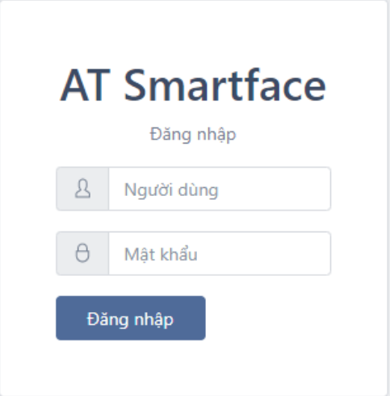

## Khai báo phòng ban

Tại chức năng này, có thể thực hiện khai báo phòng ban mới, sửa hoặc xóa thông tin phòng ban đã nhập.

**Thêm mới:** chức năng Danh mục > Phòng ban > Thêm mới

* Đơn vị: Hệ thống mặc định tên công ty của người dùng
* Mã phòng ban: Mã phòng ban
* Tên phòng ban: Thông tin tên phòng ban
* Phòng ban cha: Phòng ban cấp trên quản lý

(NOTE : Sau khi thêm mới phòng ban thành công, hệ thống tự động khai báo: nhóm người và khung giờ cho phòng ban đó )

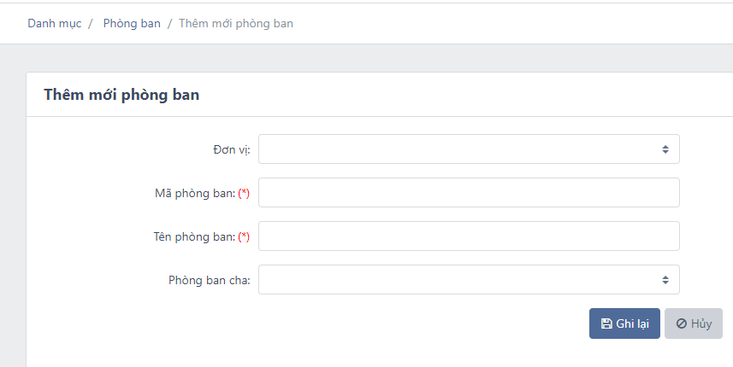

## Khai báo nhóm người

Đây là chức năng sử dụng để quản lý nhóm người ra vào theo khung giờ.

Tại chức năng này, có thể thực hiện khai báo nhóm người mới, sửa hoặc xóa thông tin nhóm người đã nhập.

**Thêm mới**: chức năng Danh mục > Nhóm người > Thêm mới

* Đơn vị: Hệ thống mặc định tên công ty của người dùng
* Phòng ban: Chọn từ danh sách phòng ban của công ty người dùng
* Mã nhóm người: Mã nhóm người
* Tên nhóm người: Thông tin tên nhóm người

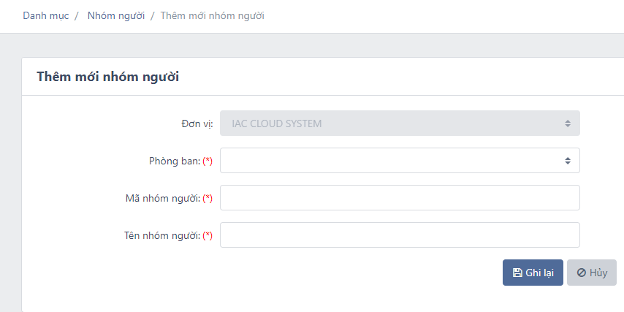

## Khai báo thiết bị

Đây là chức năng sử dụng để quản lý và khai báo các tham số của thiết bị nhận diện.

Tại chức năng này, có thể thực hiện khai báo thiết bị mới, sửa hoặc xóa thông tin thiết bị đã nhập

**Thêm mới**: chức năng Danh mục >Thiết bị >Thêm mới

* Đơn vị: Hệ thống mặc định tên công ty của người dùng
* Chức năng thiết bị: Check in/ Check out/ Chấm công
* Tên thiết bị: Thông tin tên thiết bị
* Mã thiết bị: Mã thiết bị
* Địa chỉ imei: Địa chỉ imei
* Địa chỉ mac: Địa chỉ mac
* Tài khoản truy cập: Thông tin tên tài khỏan để truy cập
* Mật khẩu đăng nhập thiết bị: Thông tin mật khẩu để log in thiết bị
* Địa chỉ máy chủ: Địa chỉ máy chủ
* Tài khoản xác thực máy chủ: Thông tin tài khoản để xác thực máy chủ
* Mật khẩu xác thực máy chủ: Thông tin mật khẩu để xác thực máy chủ
* Ngưỡng cảnh báo nhiệt độ: Ngưỡng nhiệt độ cảnh báo nhiệt độ người dung vượt quá ngưỡng cho phép
* Khoảng cách nhận diện: Khoảng cách tối đa giữa người dùng và thiết bị khi nhận diện
* Độ sáng: Độ sáng của thiết bị
* Thời gian giữa 2 lần nhận diện: Thời gian chờ giữa 2 lần nhận diện liên tiếp
* Âm thanh: Âm thanh của loa khi phát thông báo
* Kiểm tra giả mạo: Tick chọn để kiểm tra giả mạo
* Lưu khách vãng lai: Tick chọn để lưu thông tin truy cập của khách vãng lai
* Sử dụng đèn: Tick chọn để sử dụng đèn thông báo khi nhận diện
* Tự động bật chương trình: Tick chọn để tự động bật ứng dụng nhận diện trên thiết bị
* Kiểm tra nhiệt độ: Tick chọn để bật tính năng đo nhiệt độ của thiết bị
* Kiểm tra khẩu trang: Tick chọn để bật tính năng kiểm tra người dung có đeo khẩu trang khi nhận diện không
* Logo: Logo hiển thị khi nhận diện

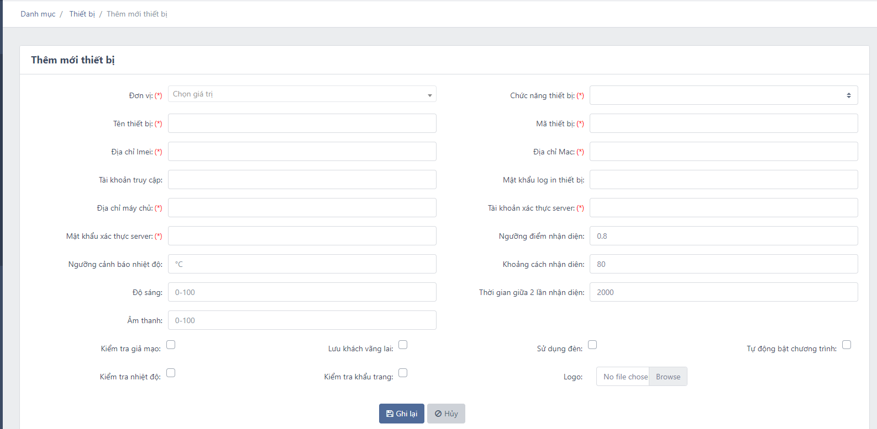

## Khai báo khung giờ

Đây là chức năng quản lý giờ được phép ra vào của nhân viên.

Tại chức năng này, có thể thực hiện khai báo khung giờ truy cập, sửa hoặc xóa thông tin khung giờ truy cập đã nhập

**Thêm mới**: chức năng Danh mục > Khung giờ > Thêm mới

* Đơn vị: Hệ thống mặc định tên công ty của người dùng
* Tên thời gian: Thông tin tên khung giờ
* Phòng ban: Chọn từ danh sách phòng ban của công ty người dùng
* Nhóm người: Chọn từ danh sách nhóm người của công ty người dùng
* Tên thứ + bắt đầu 1: Thời gian bắt đầu của khung giờ thứ nhất trong ngày
* Tên thứ + kết thúc 1: Thời gian kết thúc của khung giờ thứ nhất trong ngày
* Tên thứ + bắt đầu 2: Thời gian bắt đầu của khung giờ thứ 2 trong ngày
* Tên thứ + kết thúc 2: Thời gian kết thúc của khung giờ thứ 2 trong ngày
* Tên thứ + bắt đầu 3: Thời gian bắt đầu của khung giờ thứ 3 trong ngày
* Tên thứ + kết thúc 3: Thời gian kết thúc của khung giờ thứ 3 trong ngày
* Tên thứ + bắt đầu 4: Thời gian bắt đầu của khung giờ thứ 4 trong ngày
* Tên thứ + kết thúc 4: Thời gian kết thúc của khung giờ thứ 4 trong ngày

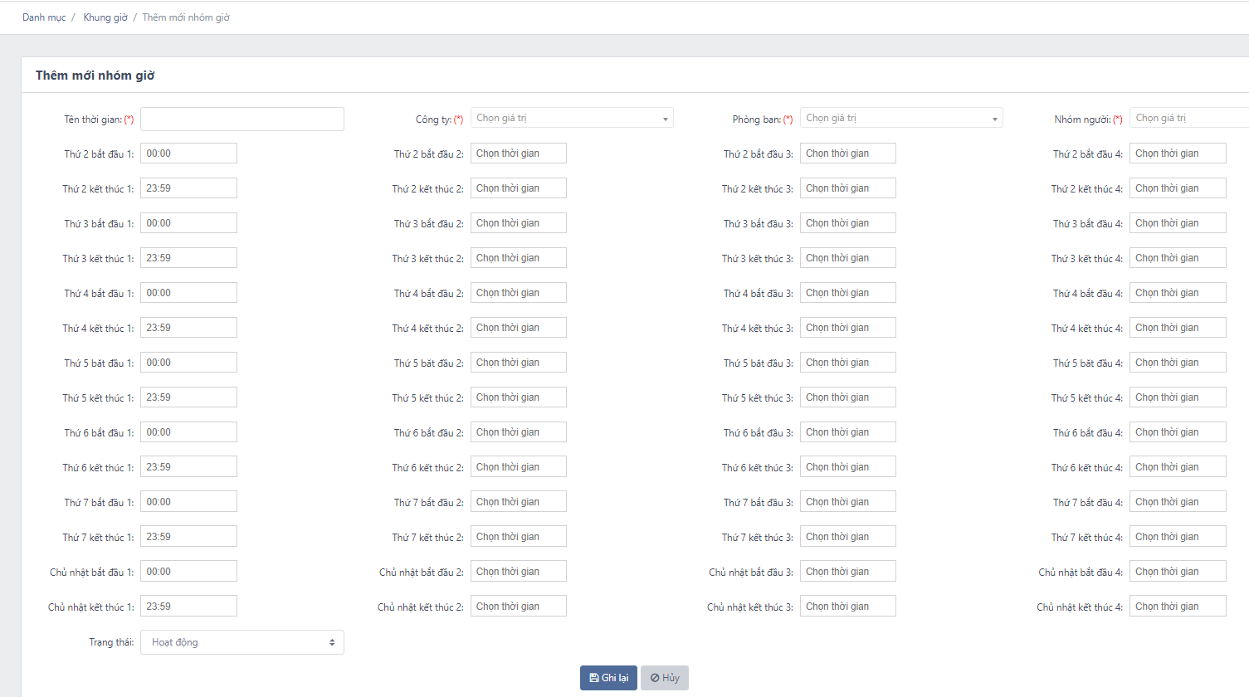

## Khai báo phân quyền truy cập

Đây là chức năng sử dụng để phân quyền ra vào cho nhân viên theo phòng ban, nhóm người, khung giờ và thiết bị.

Tại chức năng này, có thể thực hiện khai báo phân quyền truy cập, sửa hoặc xóa thông tin phân quyền truy cập đã nhập

**Thêm mới**: chức năng Danh mục > Phân quyền truy cập > Thêm mới

* Đơn vị: Hệ thống mặc định tên công ty của người dùng
* Phòng ban: Chọn từ danh sách phòng ban của công ty người dùng
* Nhóm người: Chọn từ danh sách nhóm người của công ty người dùng
* Mã thiết bị: Chọn từ danh sách thiết bị của công ty người dùng
* Nhóm thời gian: Chọn từ danh sách khung giờ của công ty người dùng

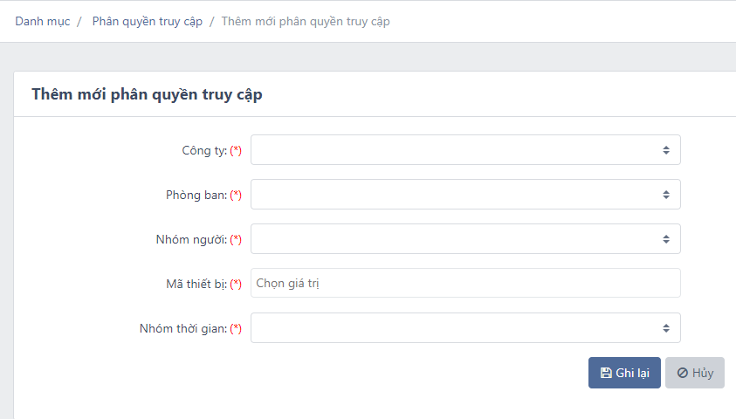

## Khai báo nhân sự

Tại chức năng này, có thể thực hiện khai báo nhân sự mới, sửa hoặc xóa thông tin nhân sự đã nhập.

**Danh sách nhân viên:** chức năng Danh mục > Nhân viên > Thêm mới

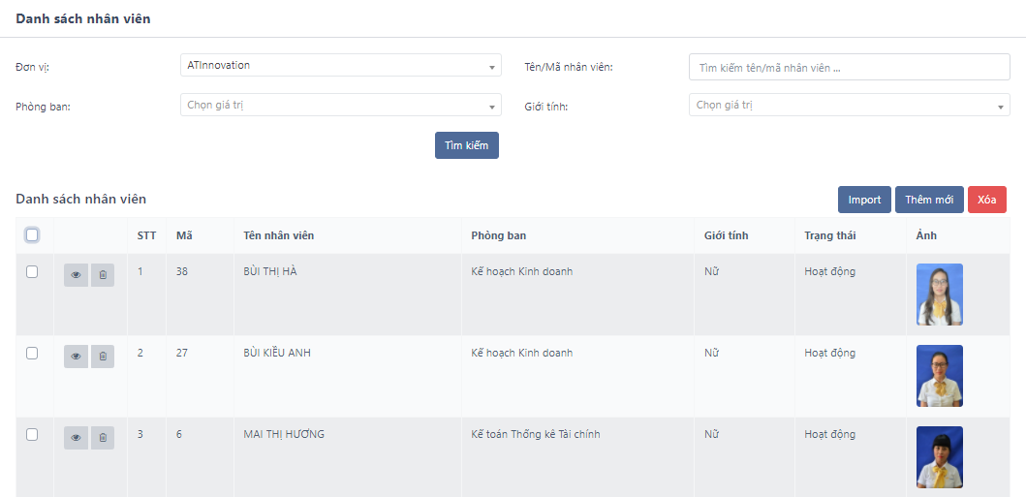

**Thêm mới:** Nhập đầy đủ các thông tin nhân viên, lưu ý về lấy mẫu ảnh nhân viên tại mục 2.2

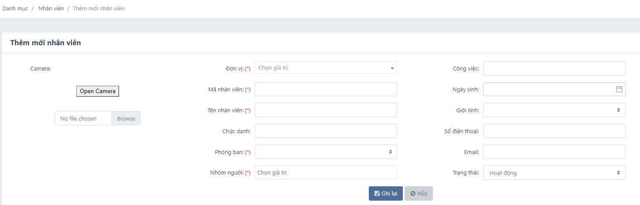

**Import nhân viên:** Chức năng Danh mục > Nhân viên > Import

Tại chức năng này bạn có thể import danh sách nhân viên và upload ảnh.

* Import nhân viên
* Bấm vào [Tải file mẫu] để tải file excel
* Nhập đầy đủ các thông tin nhân viên
* Upload file danh sách nhân viên
* Bấm nút [Ghi lại ] để thực hiện import danh sách nhân viên
* Sau khi import hệ thống trả về file kết quả, tải file thông báo kết quả để kiểm tra lại kết quả import
* Upload ảnh : Bạn có thể kéo thả tệp tin hoặc chọn thư mục ảnh

Lưu ý : File danh sách nhận viên phải là file excel và nhập đầy đủ, đúng định dạng các trường thông tin

Tên ảnh phải đặt trùng với mã nhân viên đã import trước đó

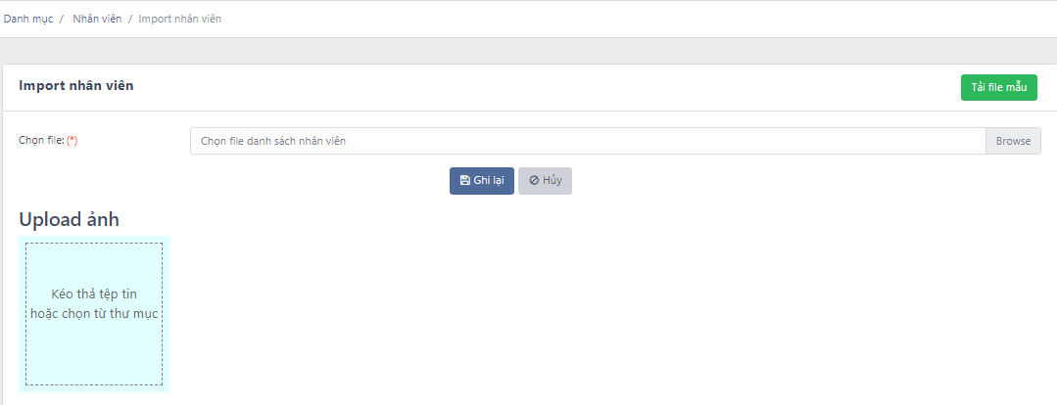

## Lịch sử ra vào

Xem lịch sửa ra vào: Báo cáo > Lịch sửa ra vào

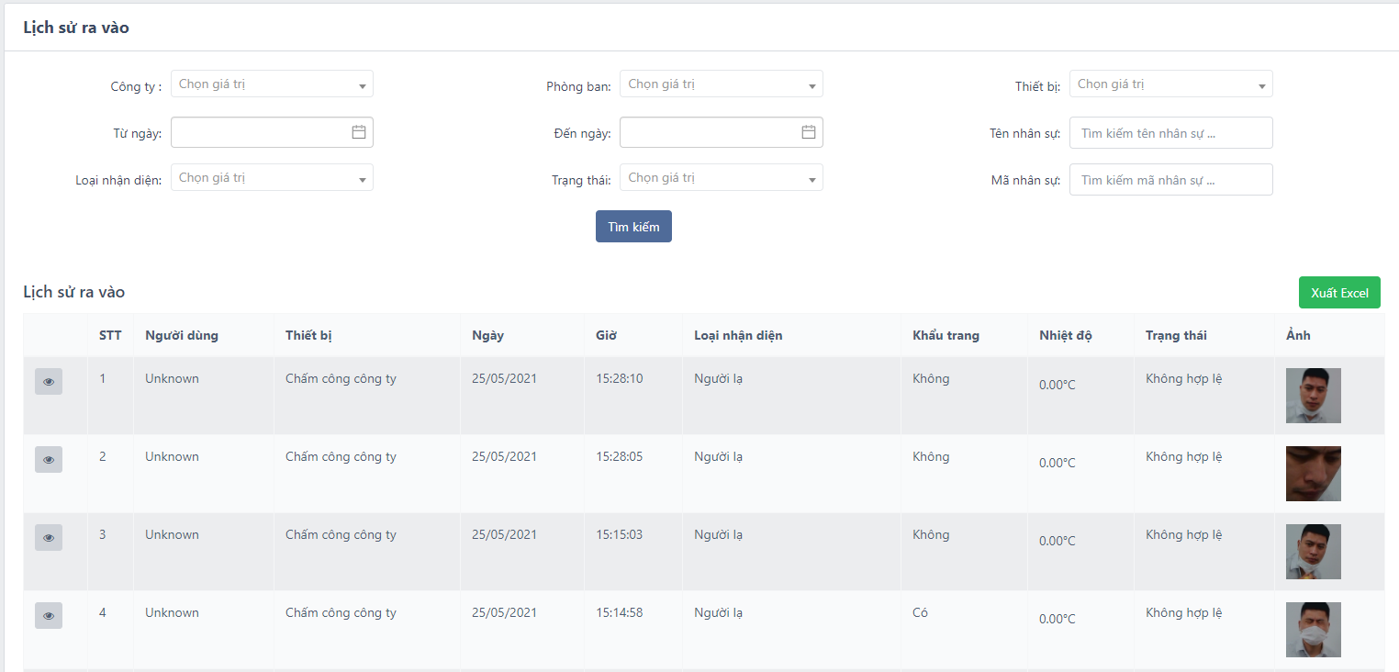

## Báo cáo chấm công

Thực hiện tra cứu và kết xuất dữ liệu báo cáo chấm công tại đơn vị/ công ty quản lý

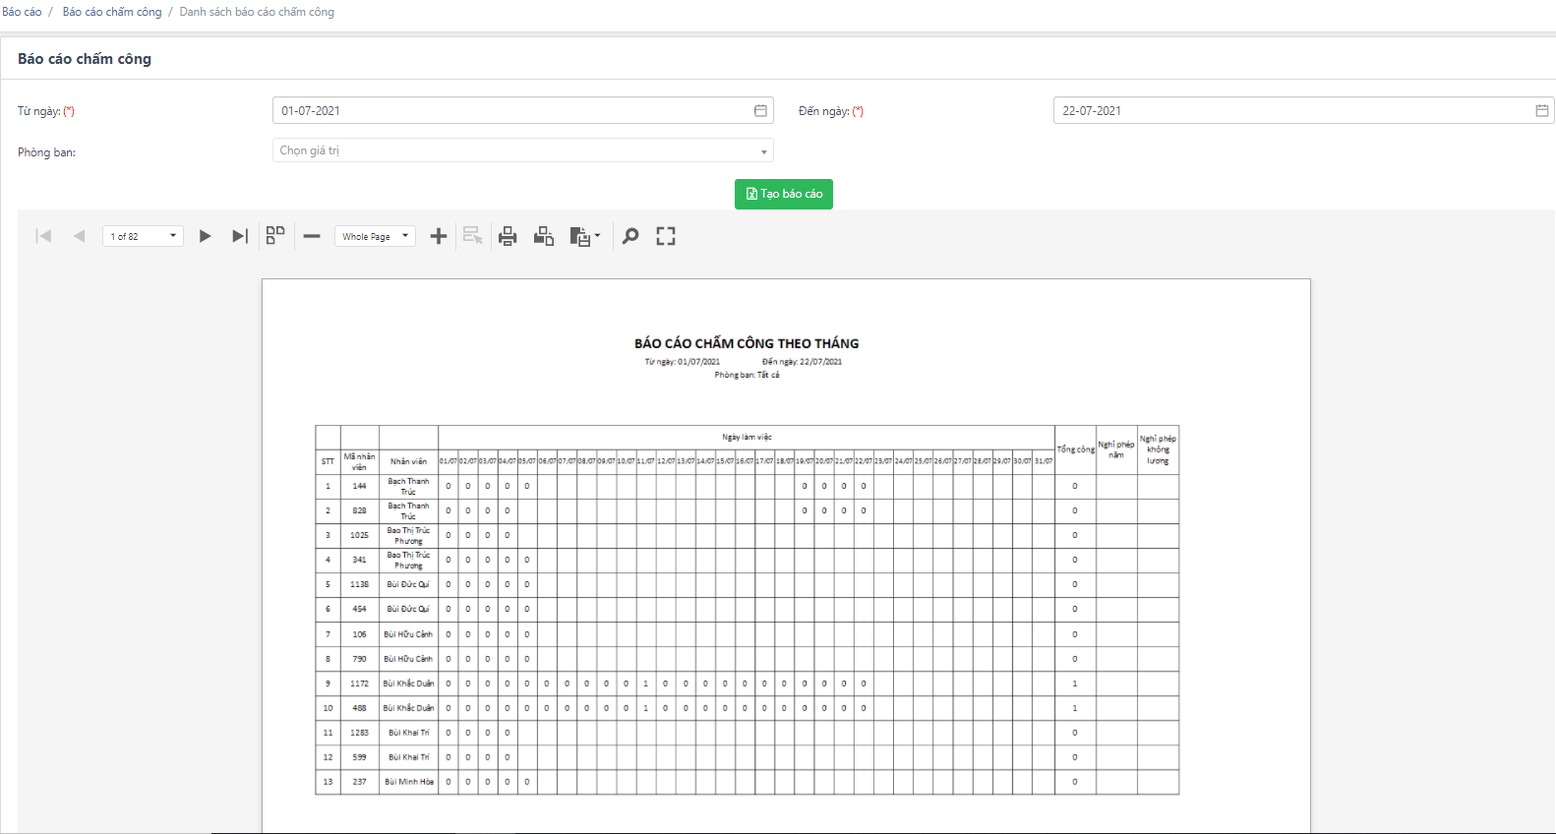

## Đổi mật khẩu

Tại chức năng này có thể thực hiện xem, sửa các thông tin người dùng.

Click vào biểu tượng  tại góc bên phải màn hình > Profile

* Tên tài khoản: Tên tài khoản sử dụng để đăng nhập hệ thống
* Họ tên: Tên công ty hoặc tên người dùng
* Mật khẩu cũ: Mật khẩu hiện tại sử dụng để đăng nhập
* Mật khẩu mới: Mật khẩu mong muốn thay đổi
* Nhập lại mật khẩu mới: Nhập lại trùng mật khẩu mới

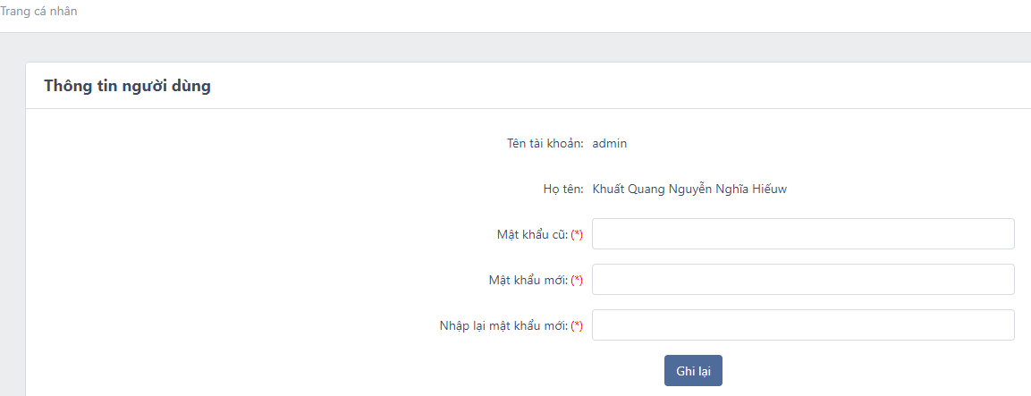

## Chấm công

### Ca làm việc

Đây là chức năng sử dụng để khai báo giờ làm việc, là căn cứ để hệ thống xuất ra dữ liệu chấm công hàng ngày của nhân viên.

Tại chức năng này, có thể khai báo ca làm việc, sửa hoặc xóa thông tin ca làm việc đã nhập

**Danh sách ca làm việc:** Chức năng Chấm công >Ca làm việc

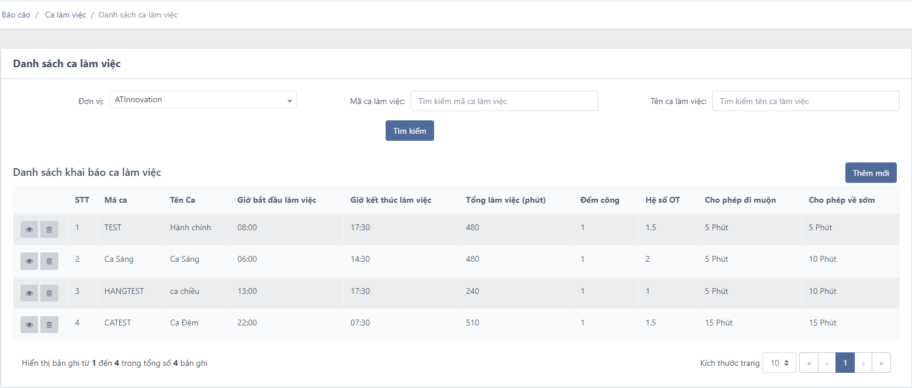

Tại chức năng này có thể quản lý danh sách ca làm việc, tìm kiếm thông tin ca làm việc theo các tiêu chí:

* Đơn vị
* Mã ca làm việc
* Tên ca làm việc

**Thêm mới**: Trên màn hình Danh sách ca làm việc > Nhấn Thêm mới

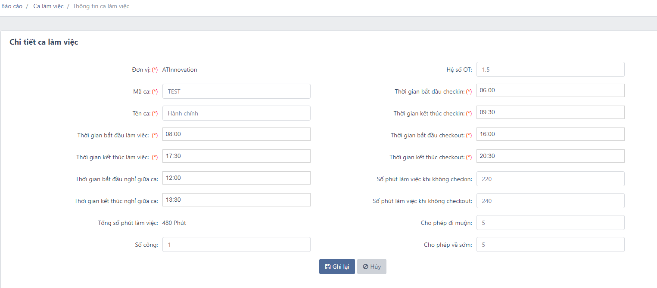

Bạn nhập các thông tin các trường dữ liệu:

* Đơn vị: Hệ thống mặc định tên công ty của người dùng
* Mã ca: Mã ca làm việc
* Tên ca làm việc: Thông tin tên ca làm việc
* Thời gian bắt đầu làm việc: Thời gian bắt đầu ca làm việc
* Thời gian kết thúc làm việc: Thời gian kết thúc ca làm việc
* Thời gian bắt đầu nghỉ giữa ca: Thời gian bắt đầu nghỉ giữa ca
* Thời gian kết thúc nghỉ giữa ca: Thời gian kết thúc nghỉ giữa ca
* Tổng số phút làm việc: Tổng số phút làm việc = Thời gian kết thúc – Thời gian bắt đầu – Tổng thời gian nghỉ giữa ca
* Thời gian bắt đầu checkin: Thời gian bắt đầu chấm công khi vào ca làm việc
* Thời gian kết thúc checkin: Thời gian kết thúc chấm công khi vào làm
* Thời gian bắt đầu checkout: Thời gian bắt đầu chấm công ra về
* Thời gian kết thúc checkout: Thời gian kết thúc chấm công ra về
* Số phút làm việc khi không checkin: Số phút làm việc khi không checkin
* Số phút làm việc khi không checkout: Số phút làm việc khi không checkout
* Cho phép đi muộn: Thời gian cho phép nhân viên đi muộn
* Cho phép về sớm: Thời gian cho phép nhân viên về sớm

**Sửa ca làm việc**: Trên màn hình danh sách ca làm việc > Nhấn icon  > Nhấn Sửa

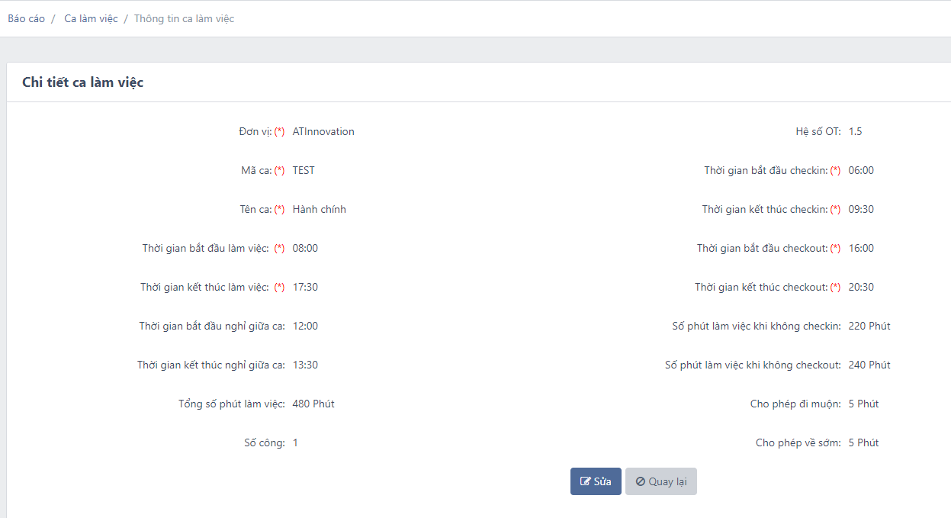

Bạn bổ sung, cập nhật thông tin các trường dữ liệu

**Xóa ca làm việc:** Trên màn hình danh sách ca làm việc> Chọn ca làm việc cần xóa> Nhấn [Xóa]

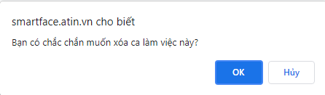

Bạn có thể chọn Xóa hoặc hủy thao tác xóa ca làm việc

*(Lưu ý: Bạn chỉ có thể xóa ca làm việc chưa có dữ liệu ràng buộc )*

### Đăng ký ca làm việc

Đây là chức năng sử dụng để đăng ký ca làm việc cho công ty, phòng ban hoặc nhân viên, là căn cứ để hệ thống xuất ra dữ liệu chấm công hàng ngày của nhân viên.

Tại chức năng này, có thể thực hiện đăng ký ca làm việc, sửa hoặc xóa thông tin đăng ký ca làm việc đã nhập

**Danh sách đăng ký ca làm việc**: Chức năng Chấm công > Đăng ký ca làm việc

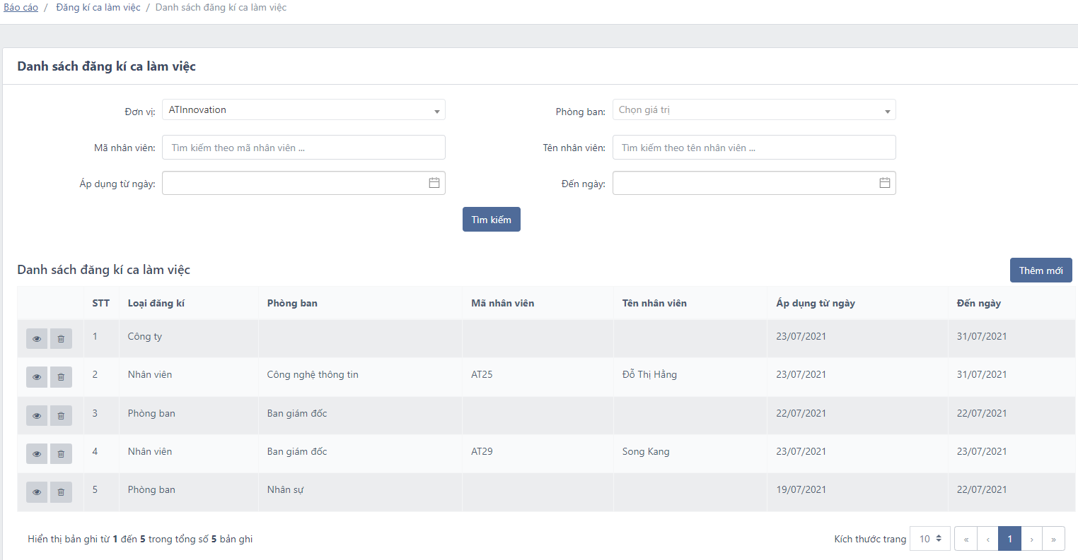

**Thêm mới**: Trên màn hình danh sách Đăng ký ca làm việc > Nhấn Thêm mới

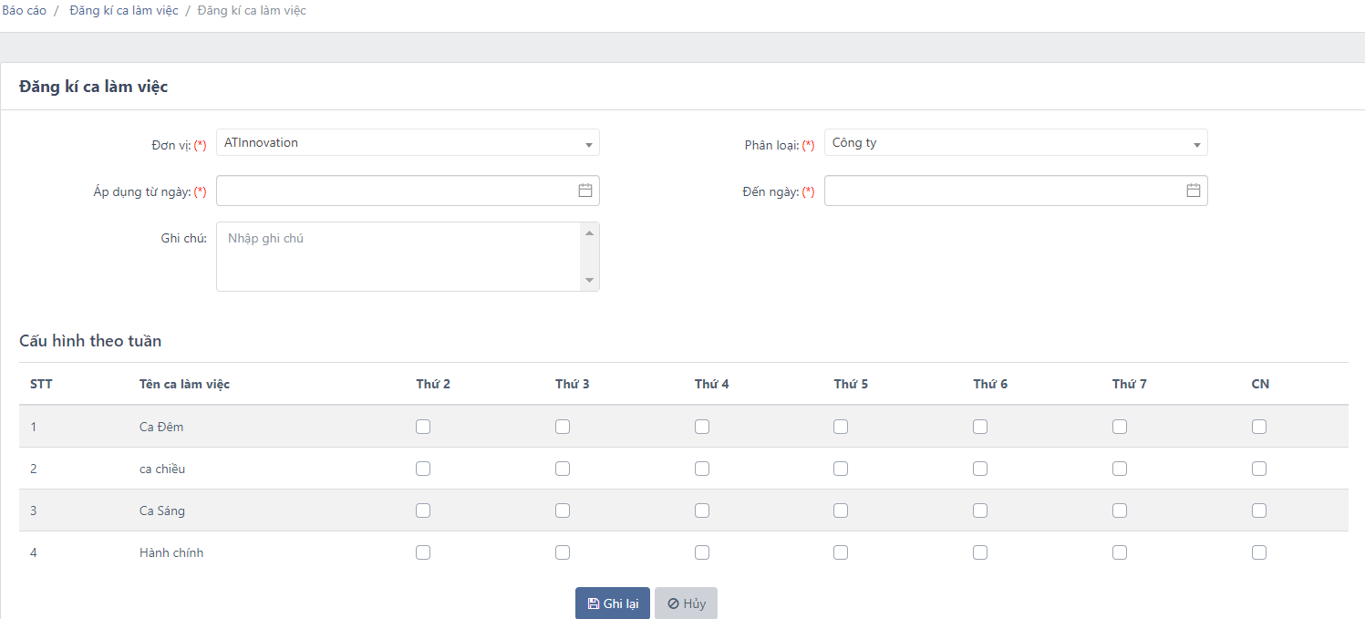

Bạn nhập thông tin các trường dữ liệu:

* Đơn vị: Hệ thống mặc định tên công ty đang đăng nhập
* Phân loại: Hệ thống mặc định để Công ty, bạn có thể chọn theo phòng ban hoặc nhân viên
* Nếu chọn Công ty: Ca làm việc được áp dụng cho toàn bộ nhân viên công ty
* Nếu chọn Phòng ban: Ca làm việc được áp dụng cho toàn bộ nhân viên trong phòng ban
* Nếu chọn Nhân viên: Ca làm việc được áp dụng cho nhân viên đã đăng ký

*Lưu ý: Nếu người dùng đăng ký ca công ty, đồng thời đăng ký ca phòng ban và nhân viên trong cùng 1 khoảng thời gian thì hệ thống sẽ mặc định ưu tiên ca làm việc của nhân viên sau đó đến phòng ban và công ty)*

* Phòng ban: Chọn từ danh sách phòng ban
* Nhân viên: Chọn từ danh sách nhân viên của phòng ban đã chọn
* Áp dụng từ ngày: Thời gian áp dụng ca làm việc
* Áp dụng đến ngày: Thời gian hết hiệu lực ca làm việc
* Ghi chú: Ghi chú thông tin ca làm việc
* Cấu hình ca làm việc theo tuần
* Tên ca: Hệ thống mặc định hiển thị toàn bộ ca làm việc có trên hệ thống
* Thời gian: Hệ thống mặc định hiển thị từ thứ 2 đến chủ nhật

**Sửa đăng ký ca làm việc**: Trên màn hình danh sách ca làm việc > Nhấn icon  > Chọn Sửa

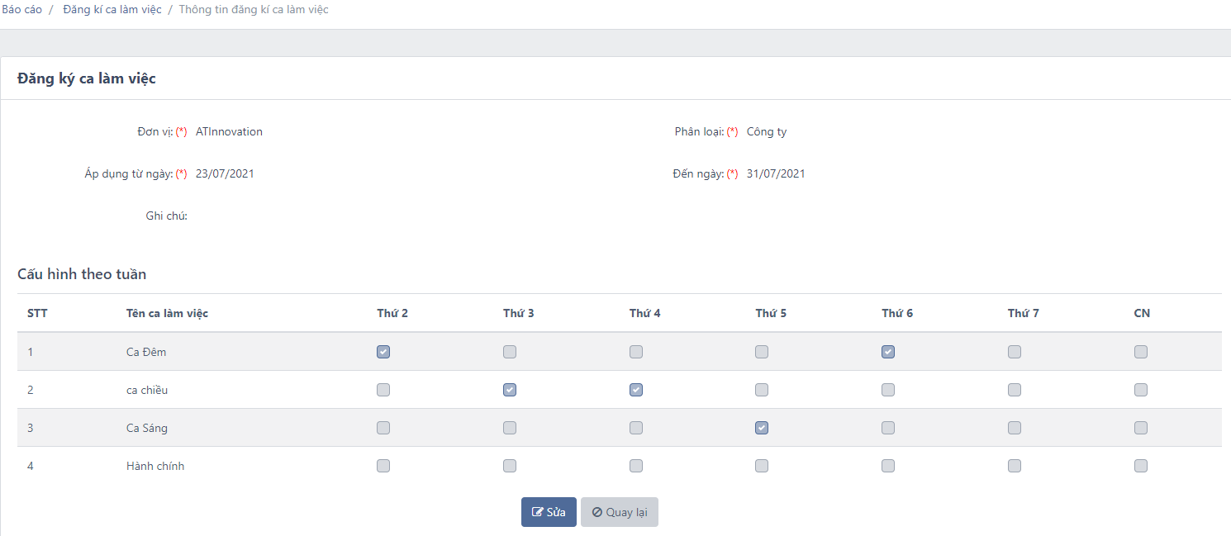

Bạn bổ sung, cập nhật thông tin cần thay đổi

*Lưu ý: Nếu trường thông tin Áp dụng từ ngày < ngày hiện tại thì không được thay đổi thông tin Áp dụng từ ngày*

### Ngày lễ

Đây là chức năng sử dụng để khai báo ngày lễ, là căn cứ để hệ thống xuất ra dữ liệu chấm công hàng ngày của nhân viên

Tại chức năng này, có thể thực hiện khai báo ngày lễ, sửa hoặc xóa thông tin ngày lễ đã nhập

**Danh sách ngày lễ:** Chức năng Chấm công > Ngày lễ

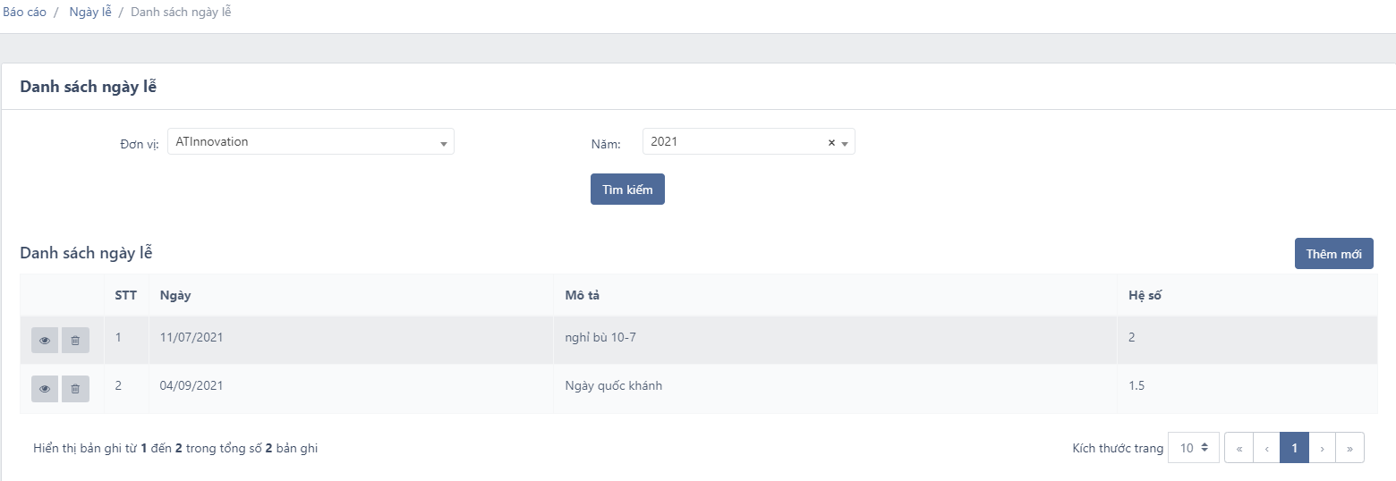

**Thêm mới**: Trên màn hình Danh sách ngày lễ > Nhấn Thêm mới

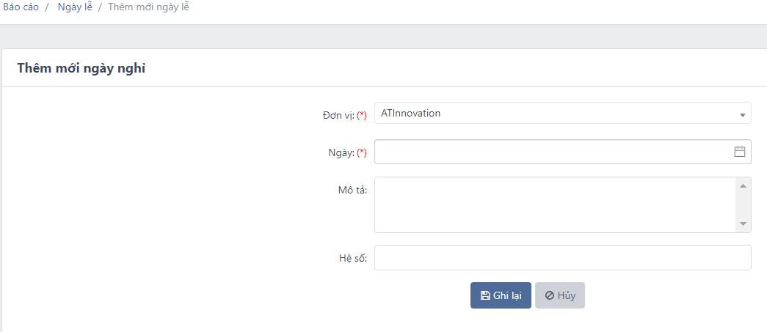

Bạn nhập thông tin các trường dữ liệu:

* Đơn vị: Hệ thống mặc định hiển thị tên công ty của người dùng
* Ngày: Chọn ngày lễ
* Mô tả: Mô tả thông tin ngày lễ
* Hệ số: Hệ số tính OT nếu nhân viên đi làm đúng vào ngày lễ

### Ngày nghỉ

Đây là chức năng sử dụng để khai báo ngày nghỉ, là căn cứ để hệ thống xuất ra dữ liệu chấm công hàng ngày của nhân viên

Tại chức năng này, có thể thực hiện khai báo ngày nghỉ, sửa hoặc xóa thông tin ngày nghỉ đã nhập

**Danh sách ngày nghỉ:** Chức năng Chấm công > Ngày lễ

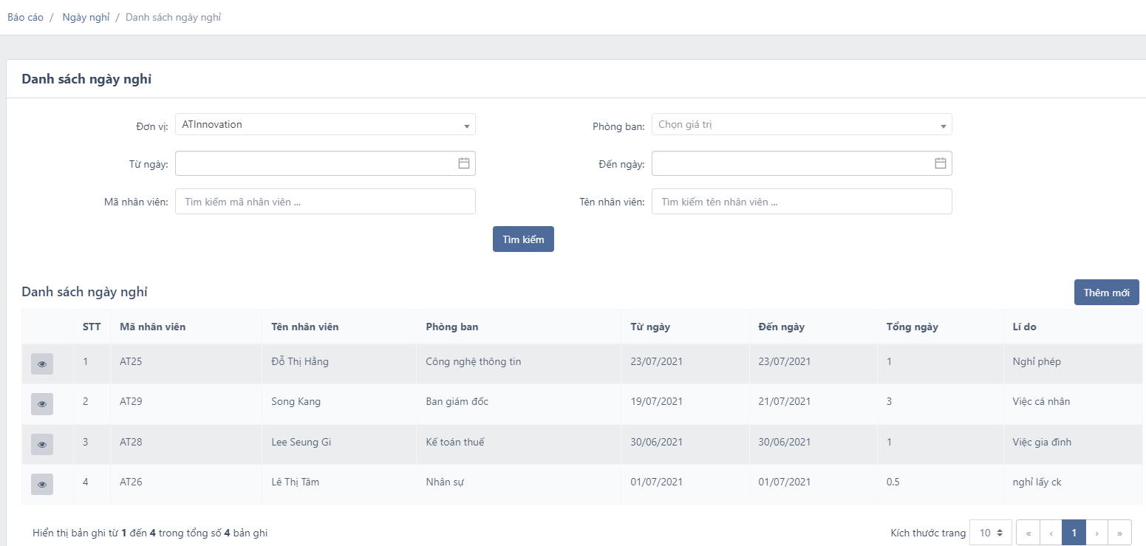

**Thêm mới**: Trên màn hình Danh sách ngày nghỉ > Nhấn Thêm mới

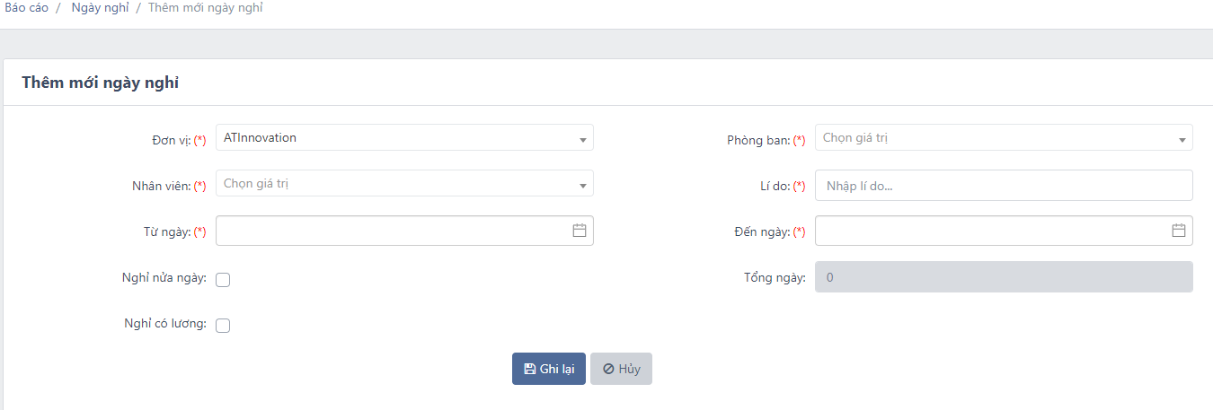

Bạn nhập thông tin các trường dữ liệu:

* Đơn vị: Hệ thống mặc định hiển thị tên đơn vị đang đăng nhập
* Phòng ban: Chọn danh sách phòng ban
* Lí do: Thông tin chi tiết nghỉ nghỉ
* Từ ngày > Đến ngày: Chọn thời gian nghỉ
* Nửa ngày:
* Nếu bạn không tích chọn: Hệ thống tự động tính nghỉ phép cả ngày
* Nếu bạn có tích chọn: Hệ thống tự động tính nghỉ nửa ngày

*Lưu ý*

* *Nếu chọn Nửa ngày: Bạn chỉ có thể chọn số ngày nghỉ bằng 1 (từ ngày = đến ngày)*
* *Nếu không tích chọn Nửa ngày: Bạn có thể chọn số ngày nghỉ nhiều hơn hoặc bằng 1*
* Nghỉ có lương: Nếu bạn không tích chọn: Hệ thống mặc định tính nghỉ phép không lương và ngược lại
* Tổng ngày: Là tổng số ngày nghỉ

### Lịch làm việc

Đây là chức năng sử dụng để khai báo lịch làm việc, là căn cứ để hệ thống xuất ra dữ liệu chấm công hàng ngày của nhân viên

Tại chức năng này, có thể thực hiện khai báo lịch làm việc, sửa hoặc xóa thông tin lịch làm việc

**Danh sách lịch làm việc:** Chức năng Chấm công > Lịch làm việc

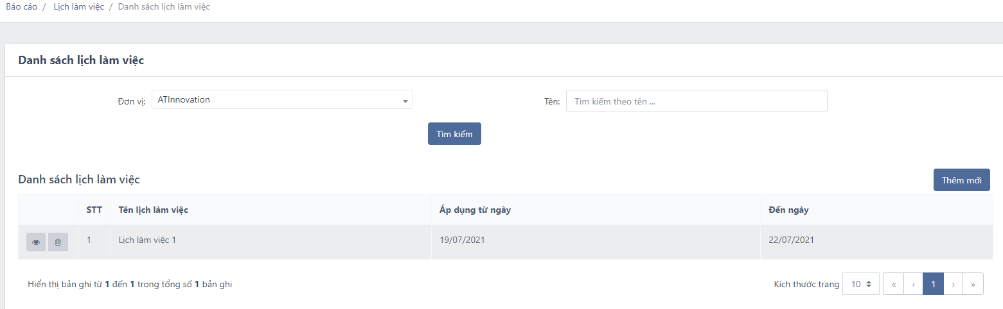

**Thêm mới**: Trên màn hình Danh sách Lịch làm việc > Nhấn Thêm mới

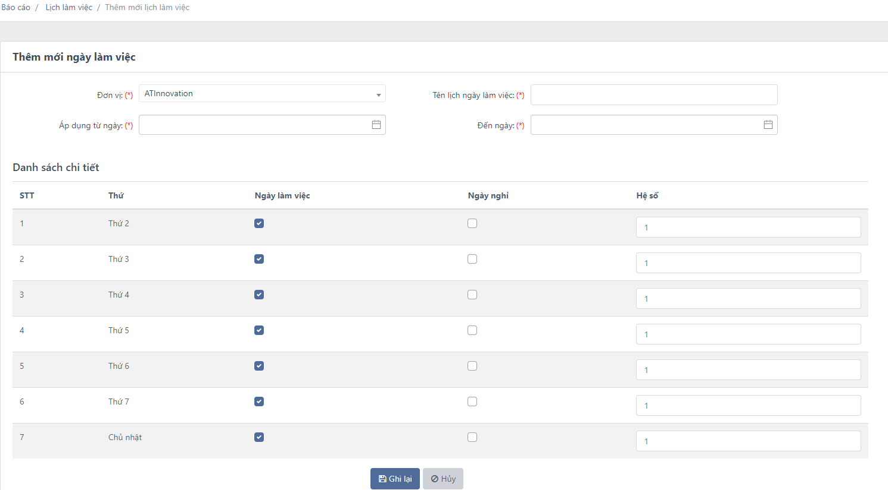

Bạn nhập thông tin các trường dữ liệu:

* Đơn vị: Hệ thống mặc định hiển thị đơn vị đang đăng nhập
* Tên lịch làm việc: Thông tin lịch làm việc
* Từ ngày > đến ngày: Chọn thời gian bắt đầu và kết thúc lịch làm việc
* Danh sách chi tiết bao gồm:
* Thứ: Hệ thống mặc định hiển thị từ thứ 2 đến chủ nhật
* Ngày làm việc: Người dùng tích chọn ngày làm việc
* Ngày nghỉ: Người dùng tích chọn ngày nghỉ
* Hệ số: Hệ số làm việc ngoài giờ

### Quản lý chấm công

Đây là chức năng sử dụng để quản lý và chấm công cho nhân viên trong đơn vị

Tại chức năng này có thể xem dữ liệu chấm công của toàn đơn vị hoặc theo phòng ban và từng nhân viên cụ thể. Ngoài ra, tại đây bạn có thể cập nhật chấm công tay cho nhân viên.

* Danh sách lịch sử chấm công: Chấm công > Quản lý chấm công

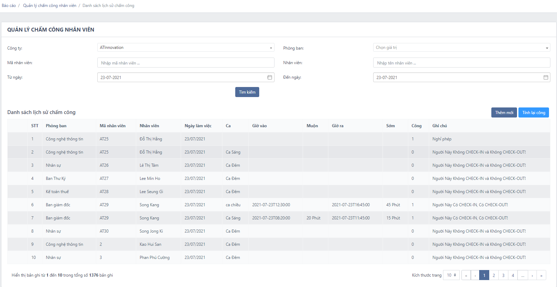

Phòng ban: Thông tin phòng ban

Mã nhân viên: Thông tin mã nhân viên

Nhân viên: Thông tin tên nhân viên

Ngày làm việc: Thông tin ngày làm việc

Ca: Ca làm việc đã đăng ký của nhân viên theo ngày

Giờ vào: Giờ chấm công vào. Nếu Giờ vào không nằm trong khoảng Thời gian bắt đầu check in và Thời gian kết thúc checkin thì coi như không check in (theo thông tin ca làm việc).

Muộn: Thời gian đi muộn. Thời gian đi muộn = Giờ vào – Thời gian bắt đầu ca làm việc. Nếu thời gian đi muộn <= Số phút cho phép đi muộn thì Muộn = 0, nếu thời gian đi muộn > Số phút cho phép đi muộn thì Muộn = Thời gian đi muộn (theo thông tin ca làm việc).

Giờ ra: Giờ chấm công ra. Nếu Giờ ra không nằm trong khoảng Thời gian bắt đầu checkout và Thời gian kết thúc checkout thì coi như không checkout (theo thông tin ca làm việc).

Sớm: Thời gian về sớm. Thời gian về sớm = Thời gian kết thúc ca làm việc- Giờ ra. Nếu thời gian về sớm <= Số phút cho phép về sớm thì Sớm = 0, nếu thời gian về sớm > Số phút cho phép về sớm thì Sớm = Thời gian về sớm (theo thông tin ca làm việc).

Công: Số công được tính (theo thông tin ca làm việc).

Ghi chú: Ghi chú về dữ liệu ngày chấm công.

* Thêm mới chấm công thủ công

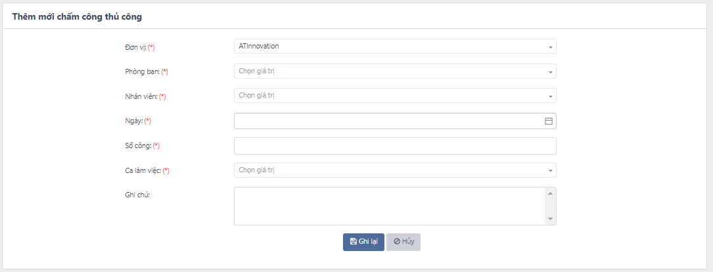

Đơn vị : Hệ thống mặc định hiển thị đơn vị đang đăng nhập

Phòng ban: Chọn phòng ban

Nhân viên: Chọn nhân viên

Ngày: Chọn ngày muốn thêm chấm công

Số công: Nhập số công

Ca làm việc: Chọn ca làm việc của nhân viên

* Tính công nhân viên

Hệ thống sẽ tự động tính công cho nhân viên khi qua ngày làm việc. Trường hợp nếu cán bộ nhân sự có thay đổi tham số như ngày nghỉ, ngày lễ, ngày làm việc của nhân viên, thêm chấm công tay thì cần thực hiện tính công lại tại chức năng này.

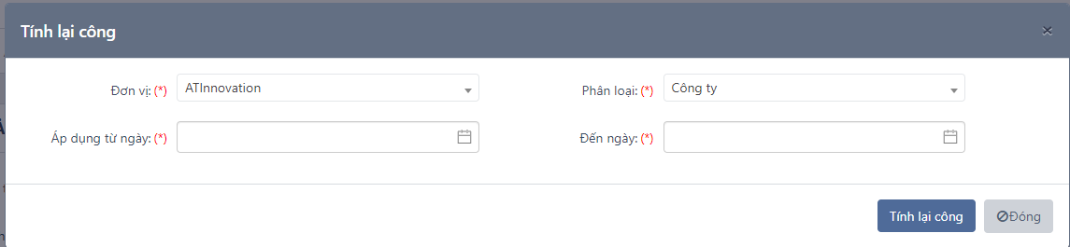

Phân loại:Chọn loại tính công (Công ty, phòng ban, Nhân viên)

Áp dụng từ ngày: Chọn ngày bắt đầu khoảng thời gian muốn tính công

Đến ngày: Chọn ngày kết thúc khoảng thời gian muốn tính công

* Xuất Excel

Hệ thống xuất ra file Excel danh sách chấm công theo điều kiện tìm kiếm

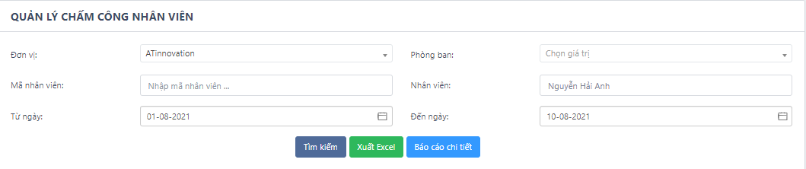

* Báo cáo chi tiết

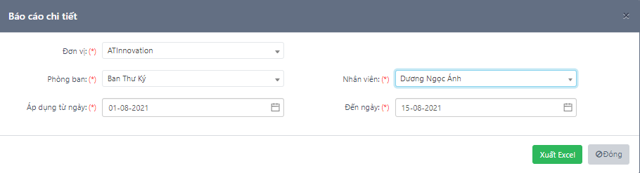

Hệ thống sẽ xuất ra file Excel bảng chấm công chi tiết của nhân viên bao gồm các trường dữ liệu:

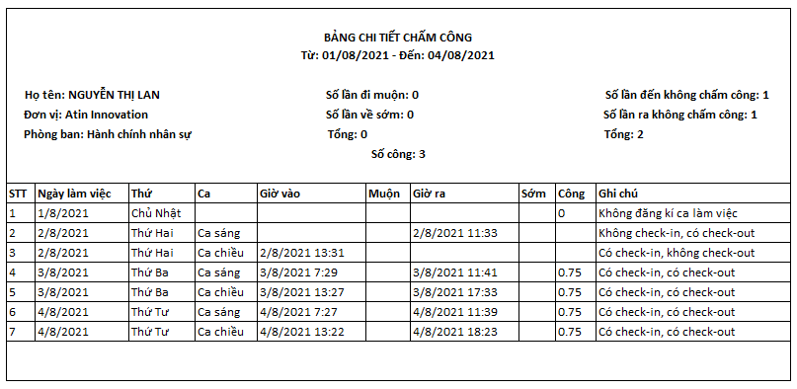

Trong đó:

* Số công: Là tổng số công của nhân viên
* Số lần không checkin/ không checkout: Là số lần nhân viên không checkin/ không chekout trong các ngày có đăng ký ca làm việc (không tính ngày nghỉ lễ và nghỉ phép cả ngày). Nếu nhân viên nghỉ phép nửa ngày thì vẫn tính số lần không checkin và không checkout của ca làm việc đó
* Số lần đi muộn:Là số lần nhân viên checkin muộn so với giờ vào làm .
* Số lần về sớm: Là số lần nhân viên checkout sớm so với thời gian ra về.

### Quản lý đăng ký ngoài giờ

Đây là chức năng sử dụng để đăng ký làm thêm ngoài giờ cho nhân viên, là căn cứ để hệ thống xuất ra dữ liệu làm thêm ngoài giờ cho từng nhân viên.

Tại chức năng này, có thể thực hiện đăng ký ca làm việc ngoài giờ, sửa hoặc xóa thông tin đăng ký ca làm việc ngoài giờ đã nhập

* Danh sách đăng ký ngoài giờ: Chức năng Chấm công > Quản lý đăng ký ngoài giờ.

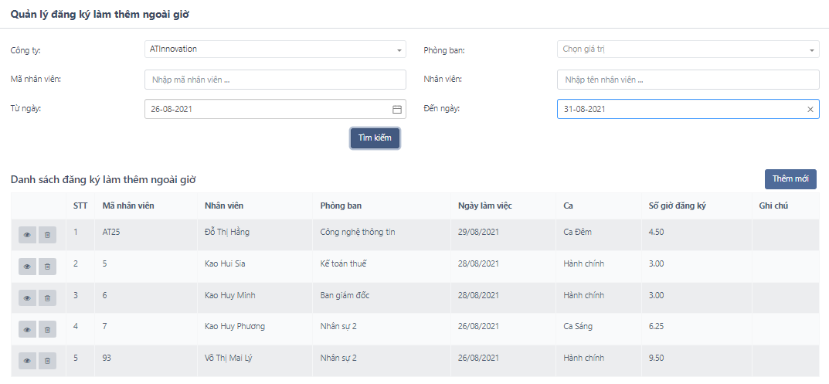

* Thêm mới: Trên màn hình danh sách Đăng ký làm thêm ngoài giờ > Nhấn Thêm mới

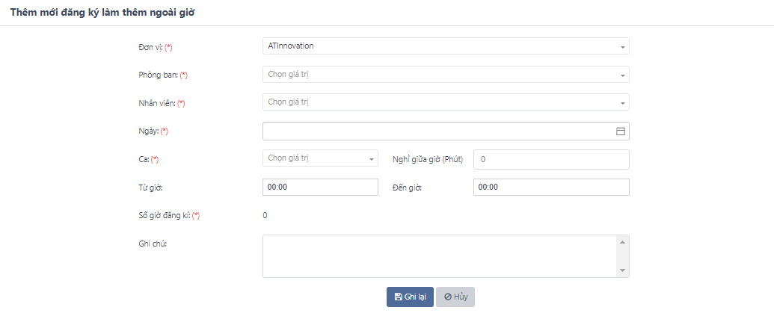

Bạn nhập thông tin các trường dữ liệu:

* Đơn vị: Hệ thống mặc định tên công ty đang đăng nhập
* Phòng ban: Chọn từ danh sách phòng ban
* Nhân viên: Chọn từ danh sách nhân viên của phòng ban đã chọn
* Ngày : Ngày đăng ký ngoài giờ
* Ca: Chọn từ danh sách ca làm việc
* Nghỉ giữa giờ (Phút): Số phút nghỉ giữa giờ
* Từ giờ - Đến giờ : Thời gian bắt đầu tính checkin OT- checkout OT
* Số giờ đăng ký = ( Đến giờ - Từ giờ - Số phút nghỉ giữa giờ)/ 60
* Ghi chú: Ghi chú thông tin đăng ký làm ngoài giờ
* Sửa đăng ký ca làm việc: Trên màn hình danh sách đăng ký ngoài giờ > Nhấn icon  > Chọn Sửa

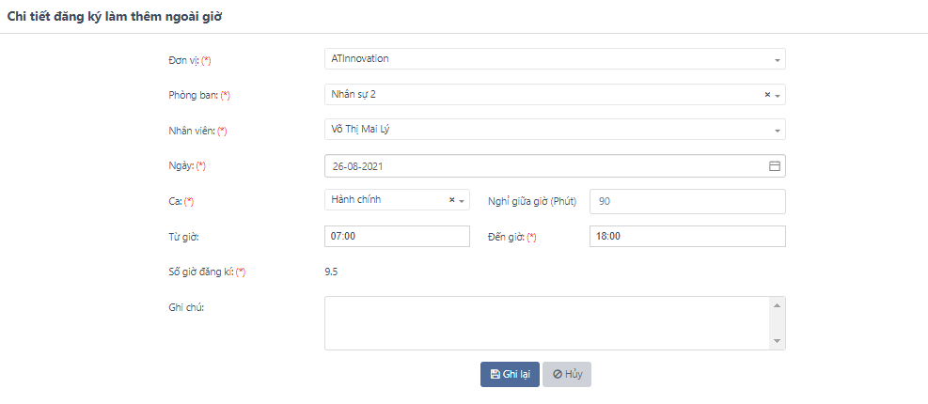

Bạn bổ sung, cập nhật thông tin cần thay đổi

### Quản lý làm thêm ngoài giờ

Đây là chức năng sử dụng để quản lý và chấm công cho nhân viên đã đăng ký làm làm thêm ngời giờ

Tại chức năng này có thể xem dữ liệu chấm công làm ngoài giờ của toàn đơn vị hoặc theo phòng ban và từng nhân viên cụ thể. Ngoài ra, tại đây bạn có thể thêm mới làm thêm ngoài giờ cho nhân viên.

* Danh sách lịch sử chấm công làm thêm ngoài giờ: Chấm công > Quản lý làm thêm ngoài giờ

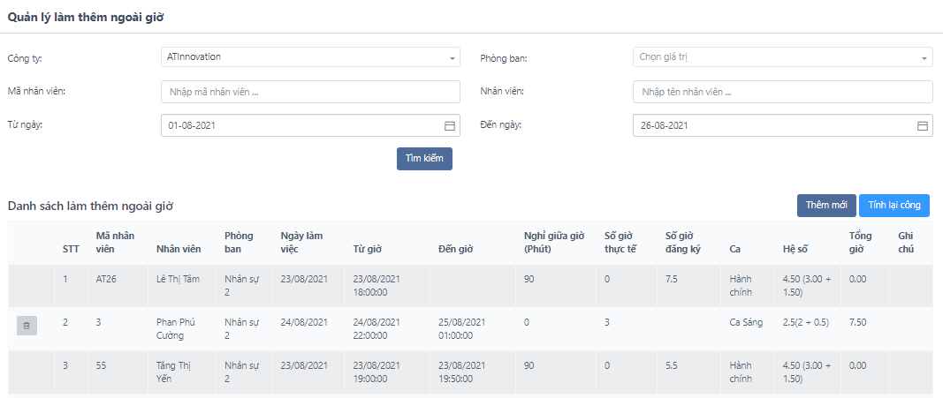

Mã nhân viên: Thông tin mã nhân viên

Nhân viên: Thông tin tên nhân viên

Phòng ban: Thông tin phòng ban

Ngày làm việc: Thông tin ngày làm việc

Từ giờ - Đến giờ : Giờ checkin OT, checkout OT thực tế

* Nếu giờ checkin OT và checkout OT nằm ngoài khoảng giờ quy định theo bảng đăng ký làm ngoài giờ thì coi như không chấm công.
* Nếu giờ checkin OT hoặc checkout OT nằm ngoài khoảng khoảng giờ quy định theo bảng đăng ký làm ngoài giờ thì mặc định checkin OT = checkout OT và số giờ thực tế =0.
* Nếu giờ checkin OT và checkout OT nằm trong khoảng giờ quy định theo bảng đăng ký làm ngoài giờ thì Từ giờ - Đến giờ = Giờ checkin thực tế - Giờ checkout thực tế
* *Lưu ý: Nếu đăng ký làm ngoài giờ và đăng ký làm việc trên cùng 1 ca thì:*
* *Giờ Checkout OT = Giờ checkout thực tế*
* *Giờ checkin OT = Giờ cấu hình bảng đăng ký làm ngoài giờ*

Nghỉ giữa giờ ( phút ): Số phút nghỉ giữa giờ ( theo thông tin đăng ký làm ngoài giờ )

Số giờ thực tế = (Checkout OT – Checkin OT – Số phút nghỉ giữa giờ) / 60

Số giờ đăng ký : Số giờ đăng ký làm ngoài giờ (theo thông tin đăng ký làm ngoài giờ)

Ca: Ca đăng ký làm ngoài giờ

Hệ số : Hệ số làm

* Hệ số ngày bình thường = Hệ số ca làm việc ( theo thông tin ca làm việc ) + Hệ số ngày làm việc (theo thông tin lịch làm ngoài giờ việc)
* Hệ số ngày lễ = Hệ số ca làm việc ( theo thông tin ca làm việc ) + Hệ số ngày lễ (theo thông tin ngày lễ)

Tổng giờ = Số giờ thực tế * Hệ số

Ghi chú: Ghi chú về dữ liệu ngày chấm công.

* Thêm mới làm thêm ngoài giờ:

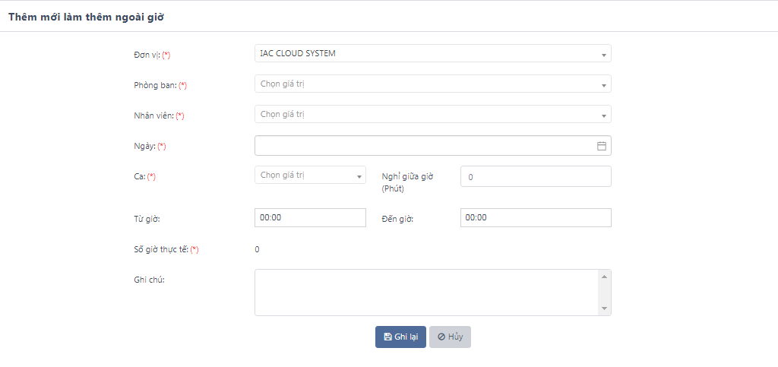

Đơn vị : Hệ thống mặc định hiển thị đơn vị đang đăng nhập

Phòng ban: Chọn phòng ban

Nhân viên: Chọn nhân viên theo phòng ban

Ngày: Chọn ngày muốn thêm chấm công

Ca: Chọn ca làm thêm ngoài giờ

Nghỉ giữa giờ( phút ): Số phút nghỉ giữa giờ

Từ giờ - Đến giờ: Giờ checkin, checkout thực tế

Số giờ thực tế = ( Đến giờ - Từ giờ - Số phút nghỉ giữa giờ)/ 60

Ghi chú : Thông tin làm thêm ngoài giờ.

* Tính công nhân viên

Hệ thống sẽ tự động tính công cho nhân viên khi qua ngày làm việc. Trường hợp nếu cán bộ nhân sự có thay đổi tham số như ngày nghỉ, ngày lễ, ngày làm việc của nhân viên, thêm chấm công tay thì cần thực hiện tính công lại tại chức năng này.

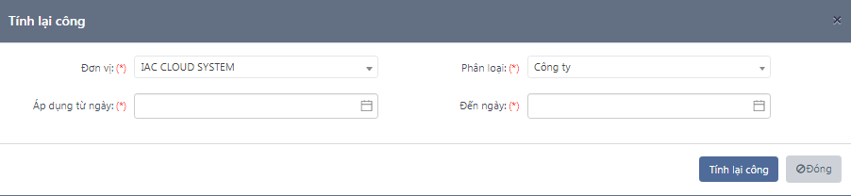

Phân loại:Chọn loại tính công (Công ty, phòng ban, Nhân viên)

Áp dụng từ ngày: Chọn ngày bắt đầu khoảng thời gian muốn tính công

Đến ngày: Chọn ngày kết thúc khoảng thời gian muốn tính công

## Quản lý khách

Đây là chức năng sử dụng để khai báo thông tin cho khách đến làm việc tại đơn vị.

Tại chức năng này có thể khai báo thông tin cho khách bằng cách sử dụng điện thoại quét mã QR và khách tự khai báo thông tin hoặc lễ tân khai báo thông tin cho khách trực tiếp trên hệ thống.

Danh sách khách đăng ký: Quản lý khách

* Khách tự khai báo thông tin

***Chọn In mã QR > Sử dụng điện thoại quét mã QR***

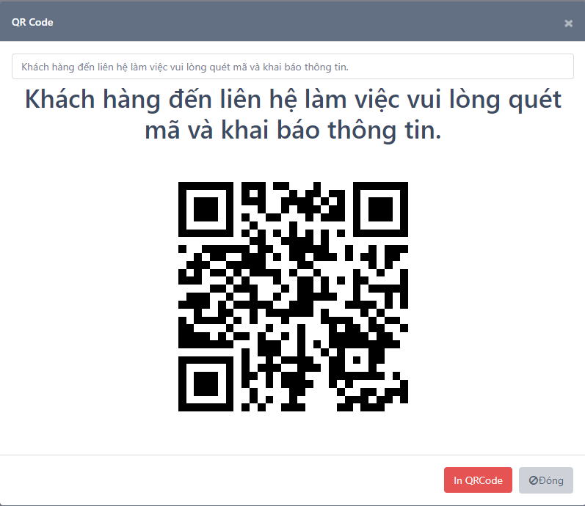

***Nhập số điện thoại***

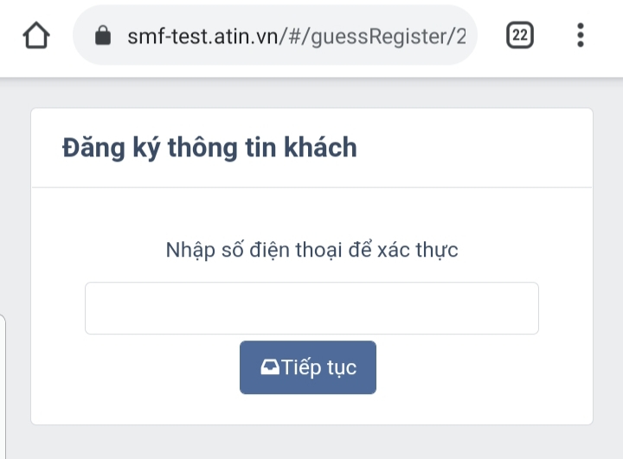

***Khai báo thông tin***

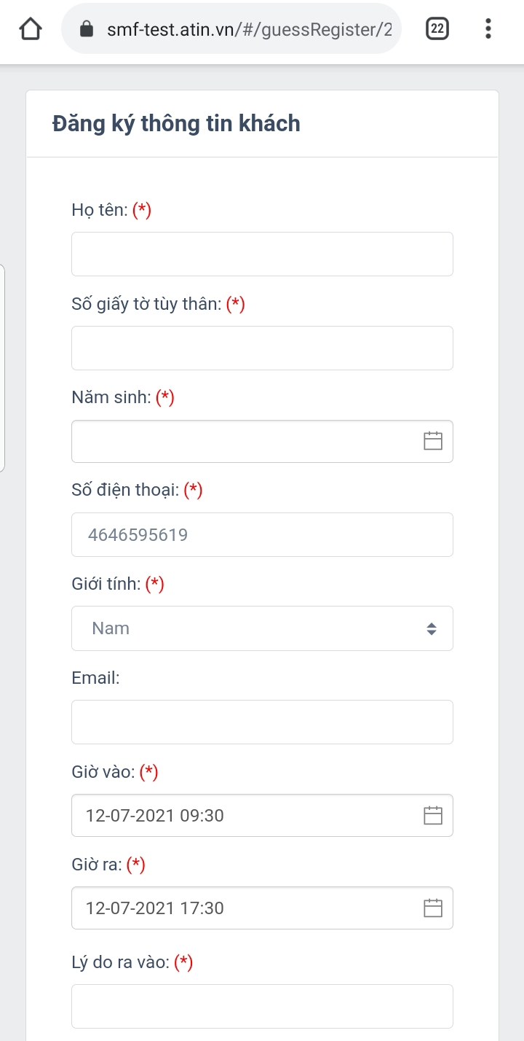 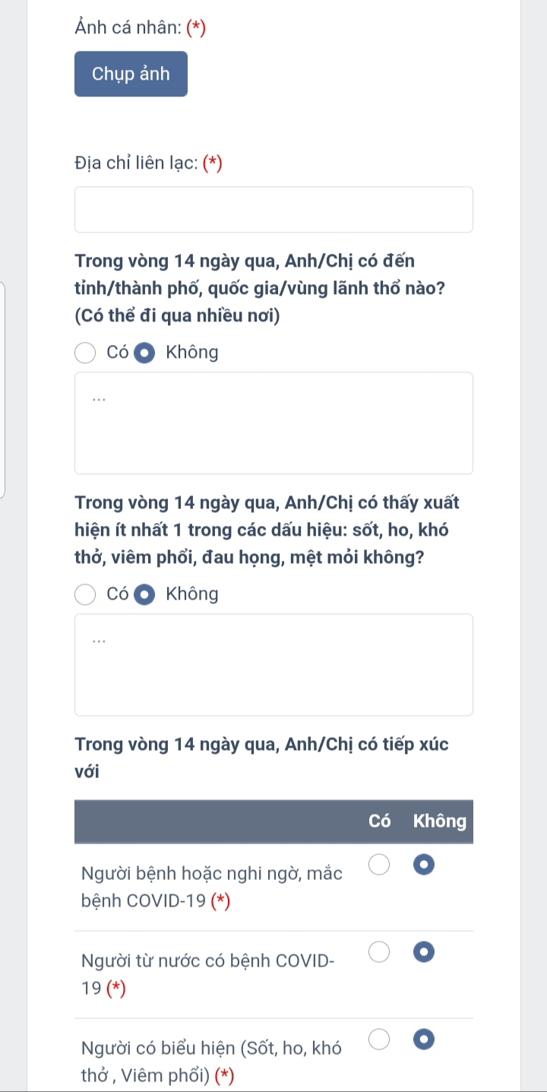 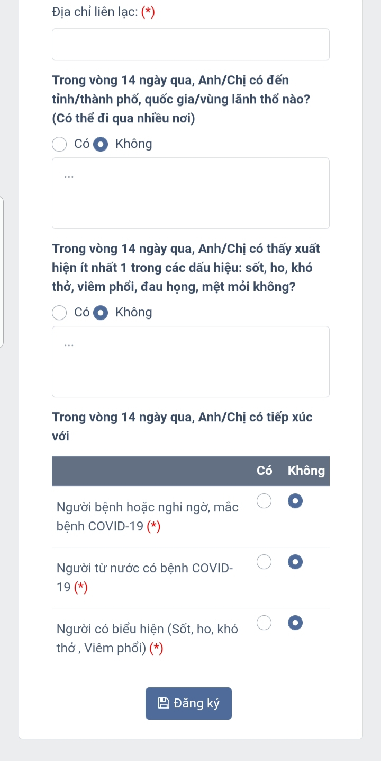

* Họ tên: Họ tên khách
* Số giấy tờ tùy thân: Số chứng minh thư, số căn cước công dân
* Năm sinh: Năm sinh của khách
* Số điện thoại: Số điện thoại của khách
* Giới tính: Giới tính của khách
* Email: Địa chỉ email
* Giờ vào: Thời gian khách đăng ký vào. Mặc định là thời gian đăng ký
* Giờ ra: Thời gian khách đăng ký ra. Mặc định là thời gian kết thúc ca làm việc của đơn vị
* Lý do vào: Lý do đăng ký vào đơn vị
* Ảnh cá nhân: Ảnh chụp khách. Chụp trực tiếp từ điện thoại của khách
* Địa chỉ liên lạc: Địa chỉ liên lạc
* Các thông tin dịch tễ, lịch trình di chuyển của khách trong vòng 14 ngày
* Đăng ký: Nhấn để đăng ký thông tin

***Phê duyệt thông tin đăng ký***

Sau khi khách khai báo thông tin thành công, trên hệ thống sẽ xuất hiện thông tin mà khách đã đăng ký, khi đó thông tin đăng ký của khách có trạng thái là Chưa duyệt

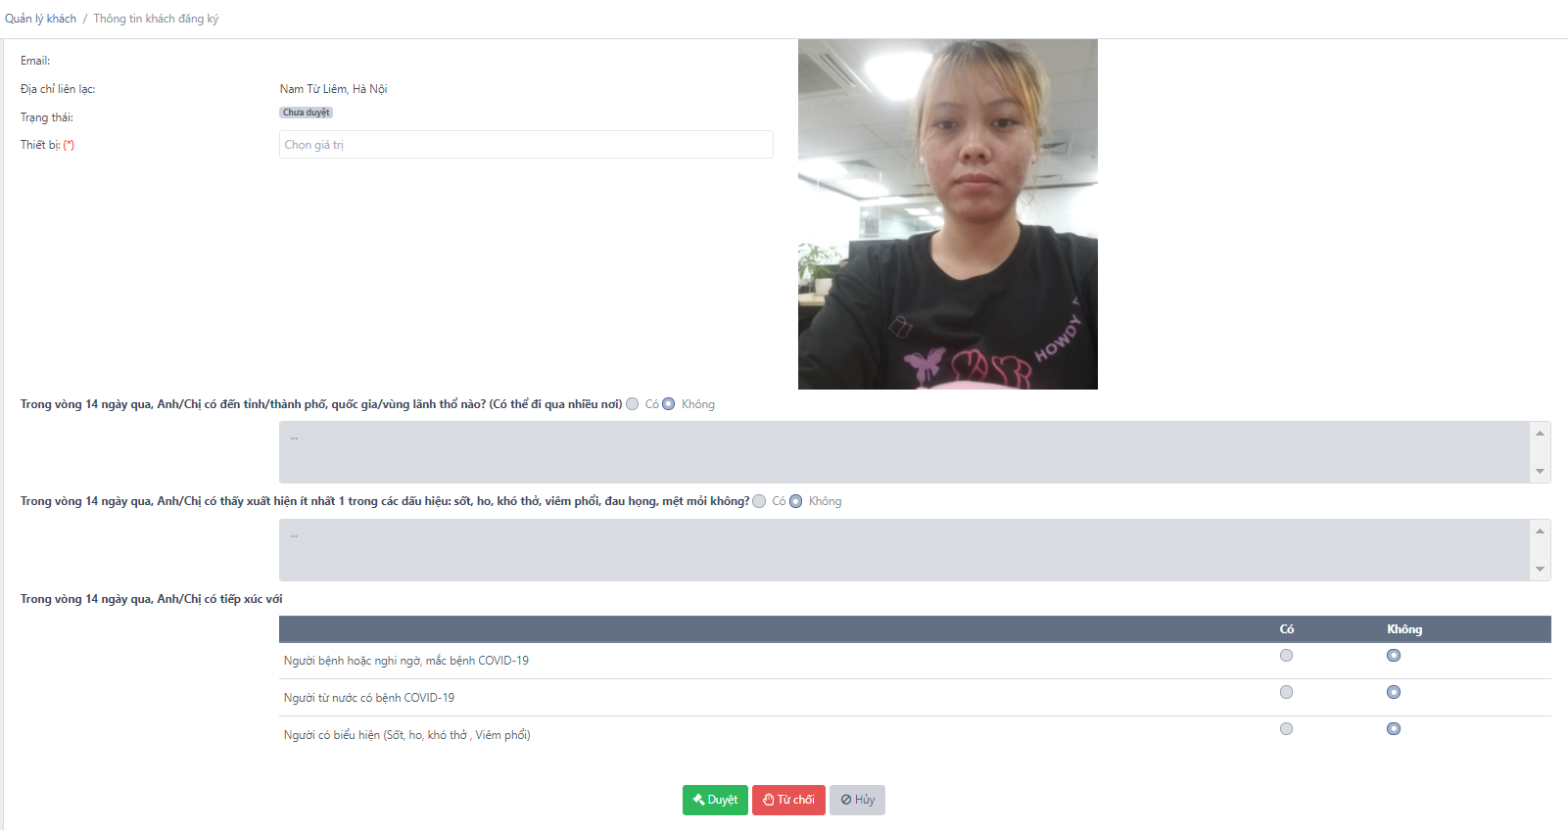

Lễ tân/Bảo vệ kiểm tra thông tin và ảnh của khách, nếu chính xác và hợp lệ thì chọn thiết bị khách được phân quyền ra vào và nhấn Phê duyệt, khi đó khách sẽ nhận diện thành công tại thiết bị được phân quyền. Nếu thông tin không chính xác nhấn Từ chối, khách sẽ không thể nhận diện được.

* Lễ tân khai báo thông tin cho khách

Nhấn Thêm mới để khai báo thông tin cho khách

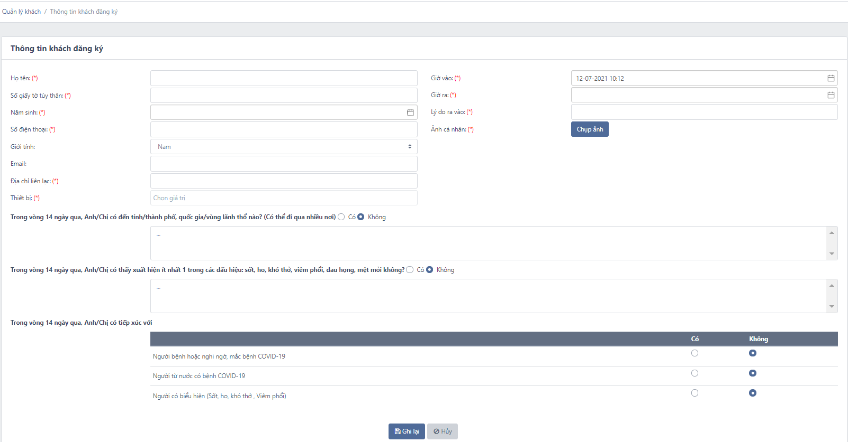

Các thông tin khai báo tương tự như khách tự khai báo thông tin

Sau khi lễ tân khai báo thông tin cho khách thành công, thông tin của khách sẽ ở trạng thái là Phê duyệt

# PHẦN MỀM NHẬN DIỆN TRÊN THIẾT BỊ

## Màn hình hoạt động

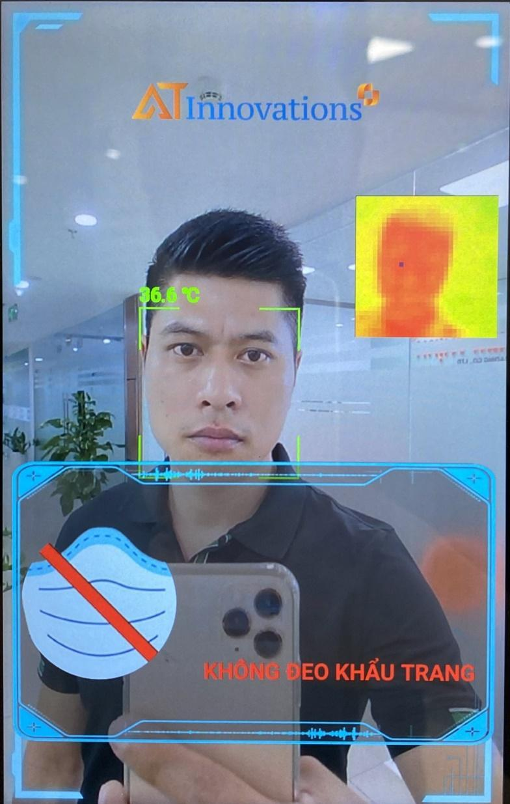

**Ảnh nhiệt**

**Vùng thông báo**

**Nhiệt độ**

**Phát hiện khuôn mặt**

**Logo**

## Tham số trên thiết bị

Tham số trên thiết bị có thể được cập nhật từ website quản trị.

Thực hiện các bước sau để truy cập màn hình tham số:

* Tap 5 lần vào vùng ảnh logo
* Sử dụng tên đăng nhập và mật khẩu của thiết bị
* 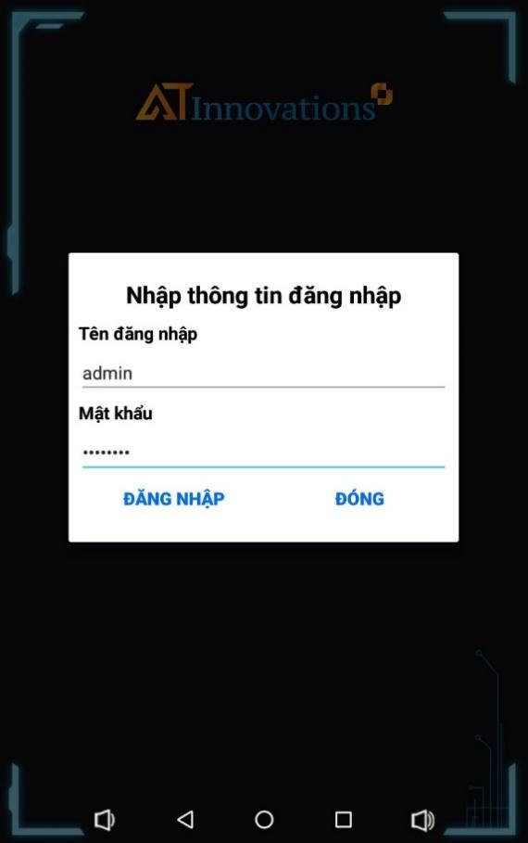  
  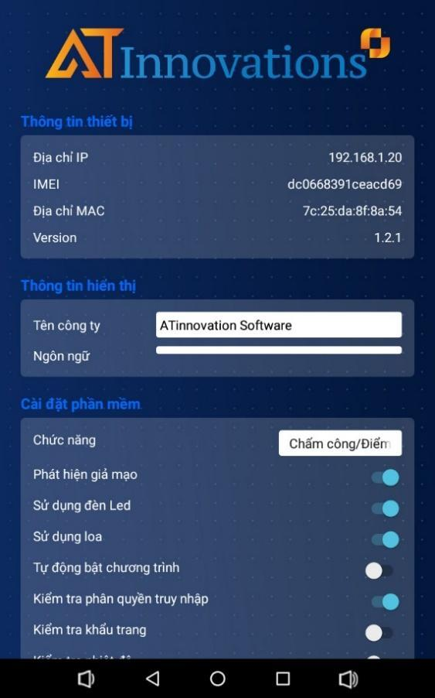  
  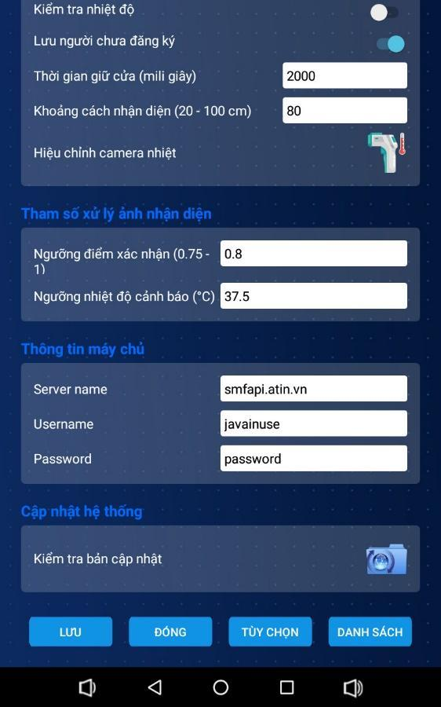

**Sử dụng camera hồng ngoại**

**Nhắc đeo khẩu trang, không hạn chế vào/ra**

**Thông số thiết bị và phiên bản phần mềm**

**Thông tin hiển thị**

**Ngưỡng nhiệt độ**

**Ngưỡng trùng khớp khuôn mặt**

**Kiểm tra nhiệt độ, hạn chế vào/ra nếu nhiệt độ vượt ngưỡng**

**Thông tin kết nối về máy chủ**

## Cập nhật phần mềm

Khi có bản cập nhật từ nhà phát triển, màn hình thiết bị sẽ hiển thị thông báo, vùi lòng chọn cập nhật để sử dụng phiên bản mới nhất

